Señores

**JUZGADO CINCUENTA Y TRES (53) CIVIL MUNICIPAL DE BOGOTÁ**

E.        S.        D.

|  |  |
| --- | --- |
| **REFERENCIA:** | VERBAL |
| **RADICADO:** | 110014003053-2022-01142-00 |
| **DEMANDANTE:** | FLAVIA MARGARITA CORTES HERNANDEZ |
| **DEMANDADOS:** | BBVA SEGUROS DE VIDA COLOMBIA S.A. |

**ASUNTO:** MEMORIAL SOLICITA REQUERIR A REFINANCIA S.A.S.

**GUSTAVO ALBERTO HERRERA ÁVILA**, identificado como aparece al pie de mi firma, obrando como apoderado judicial de **BBVA SEGUROS DE VIDA COLOMBIA S.A.,** en aras de garantizar el cumplimiento de lo ordenado en audiencia llevada a cabo el día 4 de abril del 2024, comedidamente elevo solicitud a su despacho para que se sirva REQUERIR a REFINANCIA S.A.S. con el objetivo de que esta remita los documentos indicados para el pago de la suma señalada en el acuerdo conciliatorio aprobado por su despacho en audiencia. Ello teniendo en cuenta:

1. El 4 de abril de 2024 se celebró audiencia en este despacho, en ella se llegó a un acuerdo en el cual **BBVA SEGUROS DE VIDA COLOMBIA S.A.** pagaría $168.913.900 a REFINANCIA S.A.S., a los 20 días contabilizados a partir de la previa recepción física y electrónica al correo de notificaciones@gha.com.co por parte de REFINANCIA S.A.S. de los documentos: i) Formulario para personas jurídicas debidamente diligenciado, ii) Certificado de existencia y representación legal de Refinancia, iii) Certificación bancaria vigente con termino de expedición inferior a un mes y, iv) Copia de cédula del representante legal de Refinancia. Se extrae del acta:

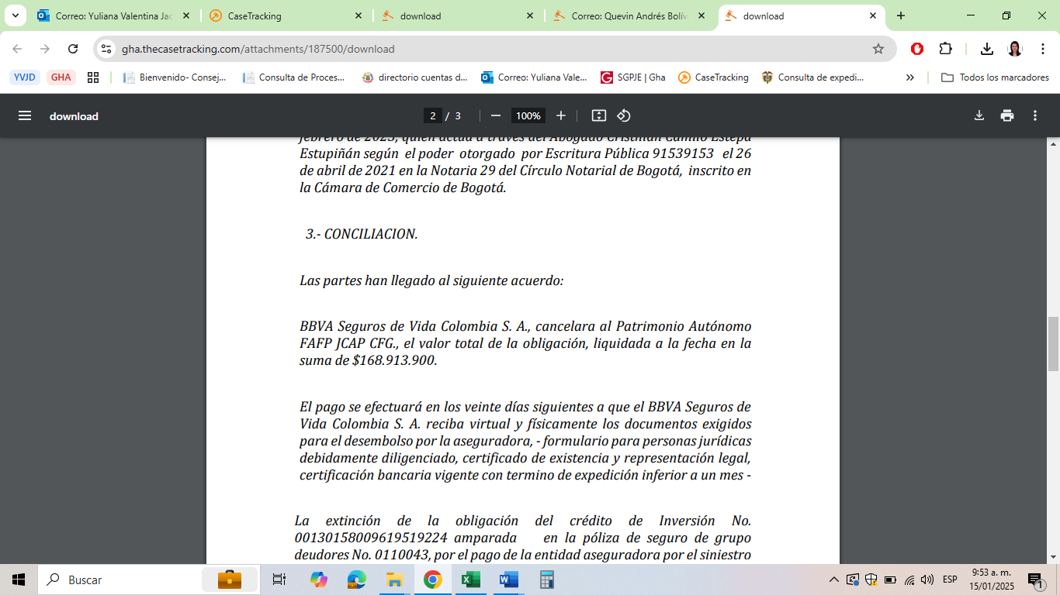

**Documento:** Acta de audiencia inicial del 4 de abril de 2024

1. A la fecha REFINANCIA S.A.S. no ha cumplido con esa obligación de entregar los documentos, pese a que le fueron requeridos en varias oportunidades, lo anterior imposibilita que mi representada realice el pago.
2. En aras de cumplir cabalmente la obligación asumida el pasado 4 de abril de 2024, solicito a su señoría que requiera a REFINANCIA S.A.S. para que allegue los documentos: i) Formulario para personas jurídicas debidamente diligenciado, ii) Certificado de existencia y representación legal de Refinancia, iii) Certificación bancaria vigente con termino de expedición inferior a un mes y, iv) Copia de cédula del representante legal de Refinancia, comoquiera que su entrega supone una condición para la exigibilidad de la obligación de mi mandante, sin los cuales no es posible efectuar ningún desembolso.

Respetuosamente,

**GUSTAVO ALBERTO HERRERA ÁVILA**

C.C. Nº 19.395.114 de Bogotá

T.P. N° 39.116 del C. S. de la J.